Дидактические игры по ОБЖ для школьников 5-6 класса

Тема «Город как источник опасности»
Игра «В гости»
Цель: познакомить детей с зонами опасностей в современном городе и сельской местности.
Оборудование: на доске два рисунка, на одном из них изображен город, на другом - сельская местность.
Условия: Класс делится на две команды. Учитель сообщает детям, что к ним в гости приехал дорогой друг. Он очень доверчивый и ни о каких опасностях не подозревает. Вы должны ему об этом рассказать. Одна команда будет встречать друга в городе, а другая в деревне. В тетради заполняется таблица.
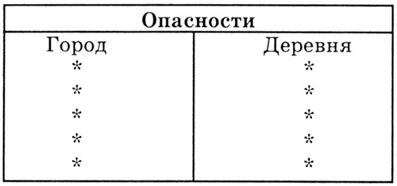
После работы в командах идет поочередное обсуждение (оглашение) опасностей и фиксирование сказанного опорными словами на доске, под рисунками. Учитель делает выводы, сообщает то, что не прозвучало.
Домашнее задание по теме
- Нарисуй план двора и красными крестиками пометь опасности.
- Нарисуй план города или деревни и красными крестиками пометь опасности.
- Напиши стихотворение, в котором предупреди друга об опасностях.

Тема «Системы обеспечения безопасности города»
Игра «Телефонный разговор»
Цель: научить детей правильно сообщать по телефону о создавшейся опасности для их жизни; познакомить с номерами телефонов служб спасения.
Оборудование: два телефонных аппарата, карточки
01, 02, 03, 04; листы бумаги, где записаны фразы:
- Пожар! Помогите! Горим!
- А у нас в квартире какой-то странный запах.
- Здравствуйте, доктор, а у моего друга живот болит.
- Дяденька, а ко мне в дверь кто-то ломится.
Условия: Учитель говорит детям о том, как важно уметь правильно пользоваться телефоном в трудной ситуации. Этому и посвящается урок. У одного телефона остается учитель. Он будет принимать сообщения. К другому телефону вызывается игрок, который должен сообщить об опасности фразой, записанной на карточке, выданной ему учителем, а перед этим показать детям номер телефона, по которому он будет звонить. Весь класс выступает в роли арбитров, которые по окончании диалога высказывают свое мнение об услышанном разговоре, корректируют его.
В начале этого урока учитель может прочитать стихотворение К.И. Чуковского «У меня зазвонил телефон», спросив у детей после чтения:
- Почему автор не понимал звонящих?
Домашнее задание по теме:
- Выпиши и повесь на видном месте нужные тебе телефоны.
- Придумай и разыграй в парах свои диалоги-разговоры по телефону.

Тема «Затопление квартиры»
Загадки к уроку:
Кругом вода, а с питьем беда. (Море)
Посмотрю в окошко: идет длинный Антошка. (Дождь)
Течет, течет, не вытечет - бежит, бежит, не выбежит. (Река)
Молчит холодною зимой, но разговорчива весной. (Река)
В новой стене, в круглом окне, днем стекло разбито, за ночь восстановлено. (Прорубь)
Пословицы
Когда пьешь воду, помни об источнике.
Погляди, прежде чем прыгнуть.
В тихом омуте черти водятся.
Пришла беда, разлилась вода: переехать нельзя, а стоять не велят.
На воду без весел не спускайся.
Не зная броду, не лезь в воду.
Что в воду упало, то пропало.
Скороговорка
Ехал грека через реку.
Видит грека - в реке рак,
Сунул грека руку в реку, -клама
Рак за руку грека - цап!
Ребусы
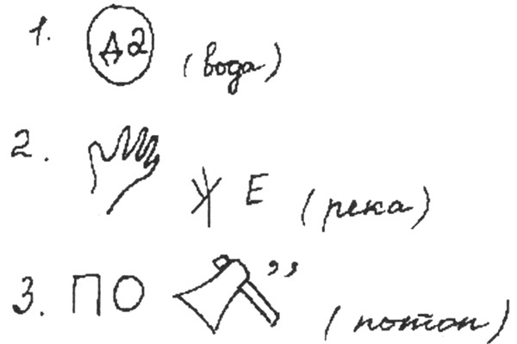
Домашнее задание по теме
1. Нарисуй комикс.
2. Придумай и нарисуй знак, разрешающий пользоваться водой.

Тема «Гололед»
Для определения новой темы урока учитель предлагает детям прослушать стихотворение И. Лешкевича.
Февраль был теплый, как апрель,
Внезапно подморозило,
А тут еще снежку метель
На тротуар набросила.
Скользит автобус голубой.
Не зря шофер волнуется –
Ребята-школьники гурьбой
Перебегают улицу.
Один упал, упал другой,
Поспешность - не помощница:
Один затылок трет рукой,
Другой от боли морщится.
Шофер отвел от них беду
(Так не всегда случается)...
На мостовой шалить на льду,
Конечно, воспрещается.
Домашнее задание по теме:
– По итогам изучения этой темы нарисуй комиксы.
– Во дворе своего дома проверь, нет ли лунок, которые могут мешать проходить людям, и постарайся их засыпать.

Тема «Собака бывает кусачей»
Игра «Диспут»
Цель: научить правильному поведению детей при встрече с собакой; разобрать ситуации возможной опасности; научить правильному поведению во время диспутов.
Оборудование: карточки-задания для двух групп. Условия: На предыдущем уроке учитель разделил класс на две группы. (Можно по четным и нечетным номерам в школьном журнале, можно на мальчиков и девочек, можно по желанию - все зависит от взаимоотношений ребят в классе.) Выдал карточки-задания для каждой группы, пояснив: «На следующем уроке мы будем с вами спорить, а чтобы в споре родилась истина, мы должны спорить аргументировано, то есть приводить примеры, уметь правильно изъясняться и слушать друг друга».
Карточка-задание № 1
– Подготовь небольшое сообщение о породах собак, которые встречаются в нашем городе (название, происхождение, что умеют, в чем их особенность).
– Найди в газетах или в жизни подтверждения и докажи фактами, что собака - друг человека.
Карточка-задание № 2
– Подготовь небольшое сообщение о породах собак, которые встречаются в нашем городе (название, происхождение, что умеют, в чем их особенность).
– Найди в газетах или в жизни подтверждения и докажи фактами, что собака - это опасность.
На следующем уроке учитель ведет диспут, выстраивая диалог двух команд с противоречивым мнением, так чтобы ребята сами пришли к мысли о том, что поведение собаки зависит от многих факторов: ее породы, рефлексов, дрессировки, а также от нашего поведения при встрече с чужой собакой. Многое зависит не от нас, а вот свое поведение мы можем контролировать. Как итог диспута группы составляют памятку правильного поведения при встрече с чужой собакой.
Памятка
– Если тобой заинтересовалась чужая собака, остановись и постарайся понять, чем она недовольна.
– Встань к собаке боком.
– Твердым голосом отдай несколько команд: Фу! Нельзя! Сидеть! Лежать!
– Не делая резких движений, позови хозяина.
– Если помочь некому, уходи от собаки медленно.
– Своими активными действиями ты можешь спровоцировать агрессию собаки.
– Не бойся, собаки чувствуют страх.
– Если собака присела — она готовится к прыжку. Защити руками свое лицо и горло.
– Если собака тебя все-таки укусила, немедленно обратись в травмопункт.
Пословицы
Не замахивайся палкой, и собака не залает.
Не дразни собаку, так не укусит.
Не дразни собаку — и лаять не будет.
Не дразни кота — придешь домой без уса.
Интересные вопросы по данной теме
1. Ваша собака «поет»? Нет? Почему некоторые питомцы поют?
(Потому что собаки - ближайшие родственники волков, шакалов, койотов. А у всех у них в душе заложены с детства дружеские чувства к членам своей семьи. Существует особый ритуал: собравшись вместе, животные воют, всем своим видом демонстрируя расположение друг к другу. Они дружелюбно размахивают хвостами, соприкасаются иногда мордами, а на самом верху блаженства запевают в унисон. Так и собаки. Чем более она привязана к хозяину, тем чаще воет, показывая свои чувства.)
2. С каких лет дрессируют собаку?
(Не с лет, а с месяцев: охотничьих собак - с 8 месяцев, а служебных - с 10-12 месяцев. Позднее заниматься этим практически бесполезно.)
3. Как слышит собака?
(Разве могут плохо слышать собаки, если они могут издавать 39 звуков? В человеческом алфавите 33 буквы, но звуков больше. В том, что собаки понимают команды, сомневаться не приходится.)
4. Есть ли страны, где не разрешено содержать собак в городе?
(Да. В столице Исландии - Рейкьявике не разрешают содержать собак. Всего лишь один год продержалось разрешение на содержание собак в городе. Собрали референдум и опять запретили.)
Загадки
Заворчал живой замок,
Лег у двери поперек.
Две медали на груди.
Лучше в дом не заходи. (Собака)

Гладишь - ласкает.
Дразнишь - кусает. (Собака)

С хозяином дружит,
Дом сторожит.
Живет под крылечком,
Хвостик колечком. (Собака)
На уроках, посвященных собакам, следует поговорить и о том, что многие ребята мечтают завести себе четвероногого друга. Но собака в доме - это большая ответственность и большие хлопоты. Начать этот серьезный разговор можно со стихотворения С. Михалкова «Мой щенок».
Я сегодня сбилась с ног –
У меня пропал щенок.
Два часа его звала,
Два часа его ждала,
За уроки не садилась
И обедать не могла.
В это утро
Очень рано
Соскочил щенок с дивана,
Стал по комнатам ходить,
Прыгать, лаять, всех будить.
Он увидел одеяло –
Покрываться нечем стало.
Он в кладовку заглянул –
С медом жбан перевернул.
Он порвал стихи у папы,
На пол с лестницы упал.
В клей залез передней лапой,
Еле вылез и пропал...
Может быть, его украли,
На веревке увели,
Новым именем назвали,
Дом стеречь заставили?
Может, он в лесу дремучем
Под кустом сидит колючим,
Заблудился, ищет дом,
Мокнет, бедный, под дождем?
Я не знала, что мне делать.
Мать сказала: «Подождем».
Два часа я горевала,
Книжек в руки не брала,
Ничего не рисовала,
Все сидела и ждала.
Вдруг какой-то страшный зверь
Открывает лапой дверь,
Прыгает через порог...
Кто же это? Мой щенок.
Что случилось,
Если сразу не узнала я щенка?
Нос распух, не видно глаза,
Перекошена щека,
И впиваясь, как игла,
На хвосте жужжит пчела.
Мать сказала: «Дверь закрой!
К нам летит пчелиный рой».
Весь укутанный, в постели
Мой щенок лежит пластом
И виляет еле-еле
Забинтованным хвостом.
Я не бегаю к врачу –
Я сама его лечу.

